计算机网络 第5课 以太网：分组地址 作业

班级： 软工23级2班 学号： 1192023220256 姓名： 芦思瑶

一、选择题
题号 | 1 | 2 | 3 | 4 | 5 | 6 | 7 | 8 | 9 | 10
选项 | C | C | A | C | B | B | A | A | B
题号 | 11 | 12 | 13 | 14 | 15 | 16 | 17 | 18 | 19 | 20
选项

二、简答题

第1题
答：
a: 每个包大小：1500*8=12000 发送一个包的时间t为12000/10*10^7=1.2*10⁻³s
1GB即1*10^9*8byte
包数n=0.66610^6
每轮2.4*10^10⁻³s
总时间：666667*2.4*10^⁻³=1599.8s
b: 2*(1200+5)*666667*10^6=1600s

第2题
答： 首先检查分组是否等于本网卡地址，如果相等，则接受并处理该分组 。如果不相等，接着判断分组是否为广播地址或者多播地址，是就接受并处理分组；若都不是，则丢弃分组。

第3题
答：
- 高效利用资源：局域网内通常有多个设备同时通信，分组交换采用统计多路复用，避免专用线路造成的资源浪费，
- 支持多对多通信：分组交换允许发送方同时和一个或多个接收方通信，满足多种通信需求。
- 灵活性和适应性强：通信可在任意时间进行，发送方在两次通信间可延迟任意时长。
- 公平性保障：当多个发送方共享网络时，网络给每个发送方相同的发送机会，避免某个设备长期占用网络。

第4题
答： 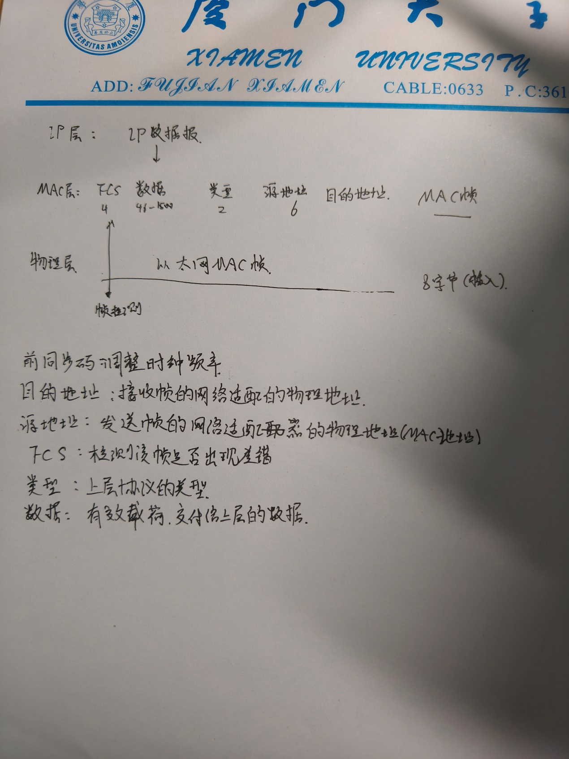

三、编程题
代码上传于：https://www.gitee.com/xxx/xxx。无

